|  |  |
| --- | --- |
| Image result for pc master race  MMEI  Tema 8: Montaje de equipos | JUlián B. Sánchez López  Descripción de forma pormenorizada acerca de la instalación de los elementos que componen un PC. Este “manual de instrucciones parte del supuesto de que el PC se ha comprado por piezas sueltas y se ha de ensamblar.  1º SMR  Tobalcaide |

ÍNDICE

Piezas del ordenador, su precio y posición en la placa base 2

Nombre de las piezas y su precio de mercado actual 2

Precio total del equipo: 5

Dónde se conectan las piezas en la placa base 6

Ensamblaje de las piezas 7

Instalación del microprocesador 7

Montar la placa base sobre la caja 7

Instalación de las unidades de almacenamiento 8

Instalación de la tarjeta gráfica 8

Cabeceras del panel frontal y de expansión 8

Instalación de la fuente de alimentación 8

Conectar los cables de alimentación y datos 8

Instalación de memoria RAM y Terminar 9

Bibliografía 10

# Piezas del ordenador, su precio y posición en la placa base

## Nombre de las piezas y su precio de mercado actual

* Procesador intel core i9 7900x (BOX). Precio: 660€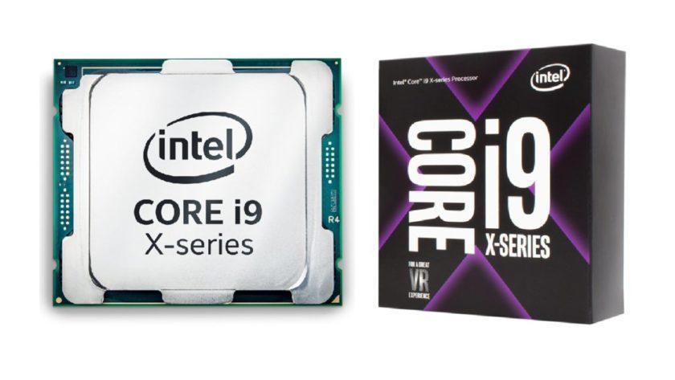
* Placa Madre ASUS Rampage VI. Precio: 640€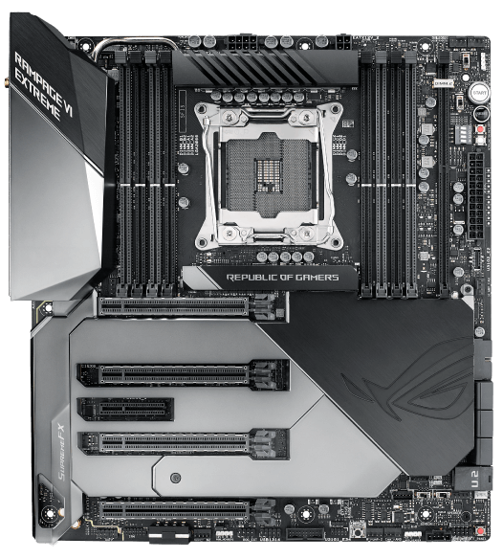
* Memoria RAM DDR4 Kingston HyperX Predator (4x16GB). Precio: 654€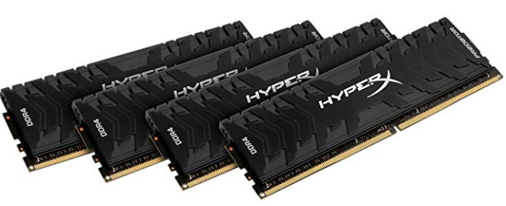
* SSD Samsung 960 Pro M.2 512GB. Precio: 235€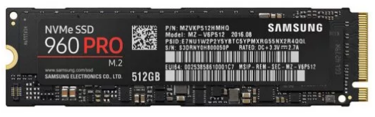
* Disco Híbrido SSHD Seagate SATA 3 2TB. Precio: 100€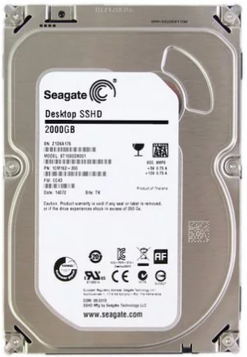
* NVIDIA Quadro P4000. Precio: 1664€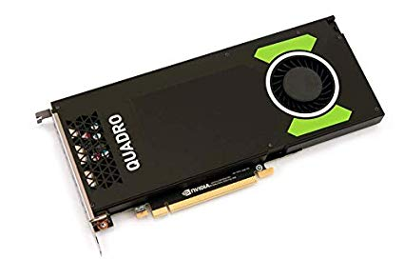
* Fuente de alimentación Corsair RM1000X 1000W 80 Plus Gold Modular. Precio: 200€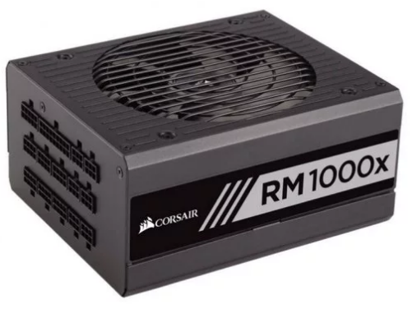
* Caja Corsair Obsidian 750D Airflow. Precio: 170€ 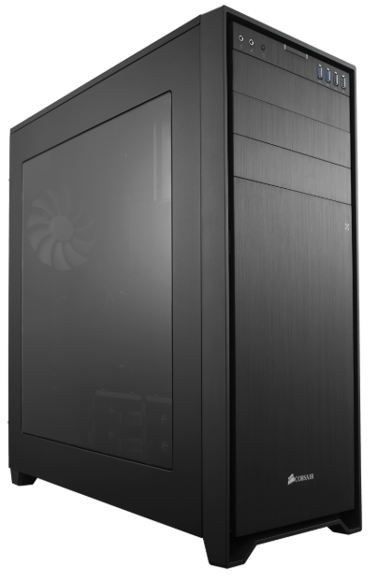

## Precio total del equipo

* Procesador → 660€
* Placa base → 640€
* RAM → 654€
* SSD → 235€
* SSHD → 100€
* Tarjeta gráfica → 1664€
* Fuente de alimentación → 200€
* Caja → 170€
* Total → 4.323€

## Dónde se conectan las piezas en la placa base

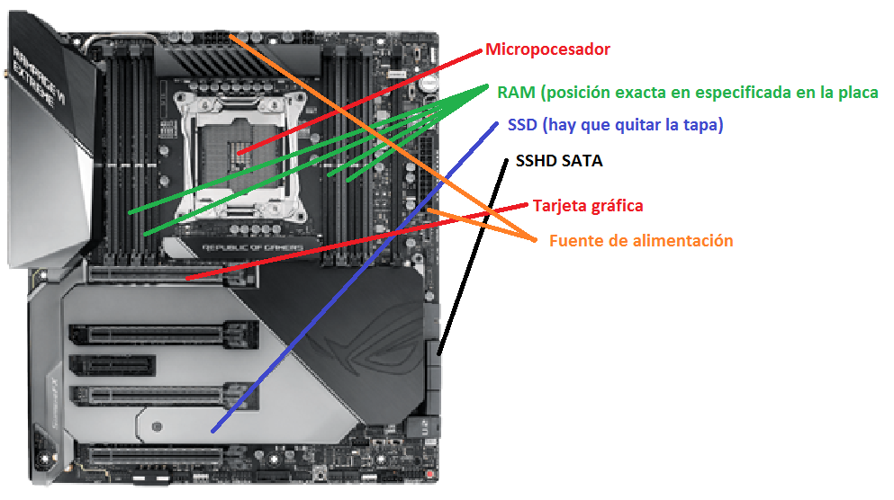

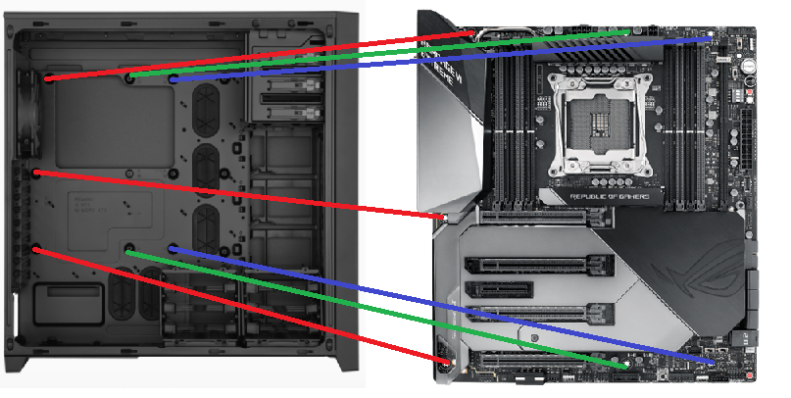

# Ensamblaje de las piezas

## Instalación del microprocesador

Para empezar, pondremos la placa base sobre la mesa y lo primero que instalaremos será el microprocesador en el socket de la placa base. Para ello lo primero que tendremos que hacer será abrir el socket de la placa base, en este caso el socket y el microprocesador son LGA por lo que para abrir el socket deberemos separar la palanca del socket y levantarla, finalmente levantar la ventana del socket.

Una vez abierto el socket, se presenta el microprocesador al socket y se orienta de tal manera que las muescas estén alineadas con las del socket, entonces se coloca el microprocesador sobre el socket, una vez asentado se baja y cierra la palanca.

El siguiente paso será aplicar la pasta térmica sobre el microprocesador de tal manera que quede bien esparcido por toda la superficie del microprocesador, una vez aplicada la pasta térmica se coloca encima el disipador con el ventilador ya que el microprocesador viene en “BOX”. Es importante fijarse donde está el conector de alimentación del CPU (CPU Fan) para que el cable no moleste. A la hora de atornillar el ventilador a la placa base fijar los tornillos en diagonal para hacerlo de manera más cómoda.

## Montar la placa base sobre la caja

El siguiente paso será montar la placa base en la caja, lo primero será colocar la caja en una mesa y quitar la tapa del panel lateral (en el cual no se atornilla la placa base). Colocar la caja “boca arriba” y poner el panel lateral de la placa base en la bahía correspondiente de la caja.

Para instalar la placa base sobre la caja el primer paso será presentar la placa en la caja y comprobar la posición de los tornillos de anclaje, estos variarán en función del formato de forma de tanto la caja como la placa base. Una vez está clara la posición de los tornillos se ponen los tornillos en la placa y después introducir la placa en la caja (para hacerlo de manera más cómoda, introducirla de lado) y una vez colocada en su posición se aprietan los tornillos (pero no pasarse de fuerza ya que esto provoca que la placa se doble)

## Instalación de las unidades de almacenamiento

La siguiente parte que instalaremos será el SSHD, este se introduce por la parte de dentro de la caja y se ha de situar en la bahía más adecuada atendiendo a la longitud del cable que lo conectan a la placa base, pero intentando ponerlo en la bahía más alejada para disminuir el estrés del ordenador en lo máximo posible. Una vez colocado sobre la bahía atornillarlo (lo más recomendable es sólo atornillarlo por la parte descubierta ya que es más cómodo a la hora de reemplazarlo en un futuro).

Instalaremos la siguiente unidad de almacenamiento después. Primero tendremos que desatornillar la tapa que cubre el puerto M.2 de la placa base. Una vez descubierto fijarse en la muesca del conector M.2 del SSD y hacerlo coincidir con la muesca del puerto.

## Instalación de la tarjeta gráfica

El siguiente paso será instalar la tarjeta gráfica, estas también se instalan por dentro de la placa, pero primero tendremos que quitar la tapa que cubre la bahía de expansión correspondiente. Una vez retirada colocar la tarjeta sobre la bahía y enchufarla al puerto PCIe x16 lanes de la placa base.

## Cabeceras del panel frontal y de expansión

Después conectaremos los cables del panel frontal en la placa base, tendremos que tener en cuenta las especificaciones de la placa para saber qué función corresponde a cada cable.

También instalaremos las cabeceras de expansión, tanto las cabeceras USB y las cabeceras de audio.

## Instalación de la fuente de alimentación

La fuente de alimentación será la siguiente pieza que instalaremos. Con el fin de favorecer la ventilación es importante que, a la hora de colocar la placa, su ventilador esté apuntando hacia arriba en este caso, ya que la fuente se sitúa en la parte inferior de la caja. Una vez colocada fijar los tornillos en diagonal.

## Conectar los cables de alimentación y datos

Ahora es el momento de conectar los cables de alimentación. Uno para la placa base de ATX 24p, otro EATX 8p para la alimentación del microprocesador, la tarjeta de alimentación necesita otro cable EATX6p, el disco SSHD necesita un cable de alimentación SATA. También conectaremos el cable de datos SATA del SSHD a la placa base.

Si queremos que los cables nos queden más ordenados pondremos bridas en los cables para agruparlos con el fin de que queden más ordenados y evitar que puedan tocar con las partes móviles del ordenador.

## Instalación de memoria RAM y Terminar Con la instalación

Las últimas piezas que colocaremos serán las cuatro memorias RAM en sus respectivos zócalos de memoria, para conocer la forma más eficiente de situar la RAM tendremos que atender a las recomendaciones especificadas en la placa base. Una vez tengamos claro la posición de la memoria abrimos las dos pestañas que hay a cada lado de los zócalos y la introducimos fijándonos en las muescas, no es necesario hacer fuerza para introducir la memoria, simplemente una vez colocada cerrar las pestañas de los zócalos.

Por último, pondremos de vuelta la tapa del panel lateral del ordenador en su lugar original y ya habremos finalizado con la instalación de nuestro equipo.

# Bibliografía

La mayoría de precios de las piezas son de → <https://www.pccomponentes.com/>

El precio de la tarjeta gráfica es de → <https://store.hp.com/SpainStore/>

He escogido la caja y fuente de alimentación basándome en la “build” del siguiente enlace → <https://pcpartpicker.com/b/7jWD4D>

La mayoría de imagines están hechas con la herramienta de recorte y sacadas de → <https://www.google.com/imghp?hl=en>